Тема: «Обобщение знаний о падежах»
(урок по русскому языку
для учащихся 4 классов)

Выполнила: Олейникова Ирина Александрвна
учитель начальных классов
лицея №1 г.Сургута

г. Сургут – 2008 г.

Тема: Обобщение знаний о падежах.

Класс: 4 класс

Фора проведения: игра – путешествие

Цели урока:
- Систематизировать знания учащихся о правописании падежных окончаний имён существительных.
- Развивать орфографическую зоркость, внимание, мышление, связную речь.
- Воспитывать умения чувствовать, понимать и любить красоту родной природы.

Задачи урока:
- Совершенствование знаний о падежных окончаниях имён существительных.
- Развивать:
- умения различать падежи по совокупности признаков (по предлогу, по вопросу);
- навыки каллиграфического письма, умения правильно соединять буквы и элементы между собой;
- умение участвовать в учебном диалоге: понимать вопрос, конкретно отвечать на него, строить доказательное высказывание с опорой на знания по материалу урока;
- навыки учебной коммуникации при ответе перед слушателями;
- умение достраивать предложения со смысловой опорой на текст;
- умения работать с материалом учебника.
3. Привитие интереса к творчеству Е.А.Есенина.

Оборудование:
1.Карта.
2. Учебник
3. Индивидуальный материал

План урока.

- Организационный момент (1 минута).
- Сообщение темы и целей урока. (5 минут)
- Станция «Угадайка».
- Минутка чистописания (5 минут)
  - Станция «Каллиграфическая».
- Закрепление (6 минут).
  - Станция «Орфограммск».
- Физкультминутка (2 минуты).
  - Станция «Отдыхайка».
- Обобщение (19 минут).
  - Станция «Фантазёрск» (11 минут);
  - Станция «Закрепляйка» (6 минут);
  - Станция «Размышляйка» (2 минуты).
- Итог урока (2 минуты).

Ход урока.

- Организационный момент (1 минута).

Сегодня у нас необычный урок. К нам на урок пришли гости, и мы будем путешествовать по одному из княжеств царства Имени Существительного. Давайте вспомним, а что называется именем существительным? Какие знаете постоянные и непостоянные признаки имени существительного? Название княжества, по которому мы с вами будем путешествовать, вам предстоит угадать самим. И в этом вам помогут все те умения и навыки, которые вы получили на предыдущих уроках по данной теме. Ваши тетради – это маршрутные листы. Давайте отметим в них начало нашего путешествия. Запишем сегодняшнее число, классная работа.
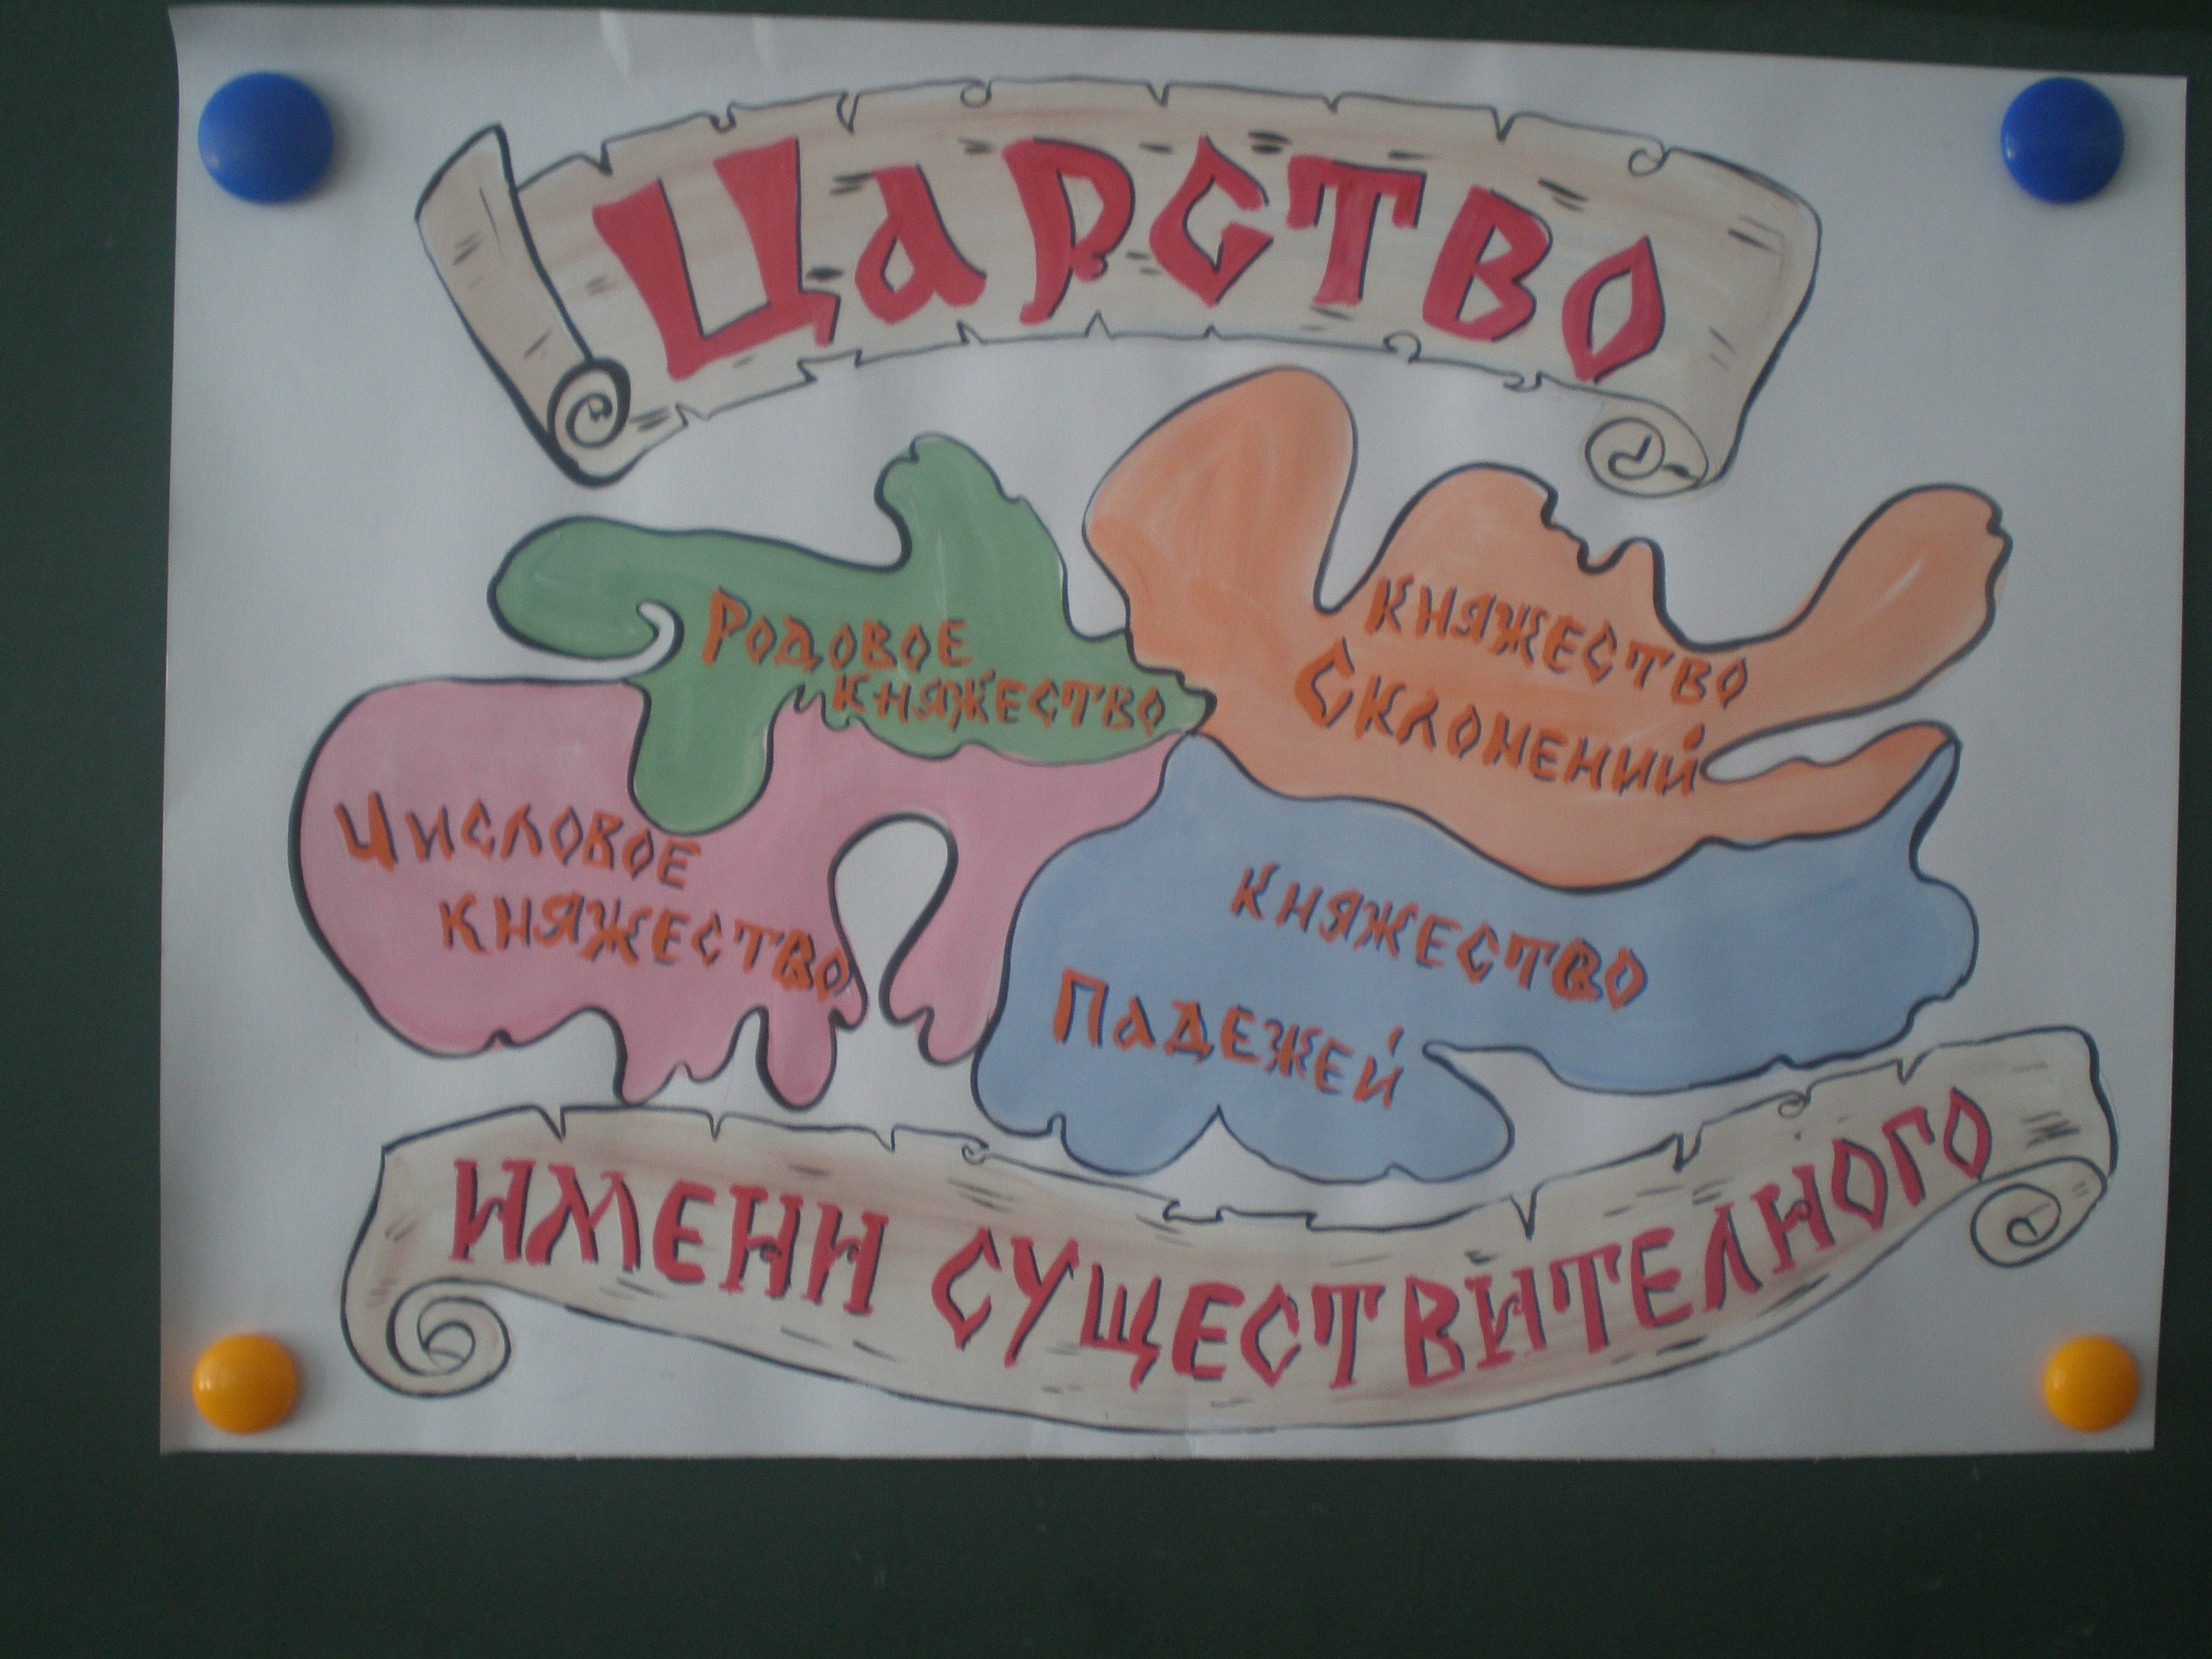

- Станция «Угадайка» (5 минут)

Перед вами карта нашего путешествия. Оно начинается со станции «Угадайка». На ней мы определим дополнительную роль пропущенных букв.
Прочитайте слова, записанные на доске. Вставьте пропущенные буквы, объясните их написание.

Те …итория, подста…ка, ул…ца, праз…ник, мес…ность, гру…а.

- Какие буквы вставили? (Р, В, И, Д, Т, П)
- Догадайтесь, что мы можем определить у имени существительного при помощи этих букв? (падеж)
- Кто-нибудь догадался из вас, в каком княжестве мы будем путешествовать? (в княжестве Падежей)
Вот сегодня во время нашего путешествия мы повторим падежи и падежные окончания имени существительного. Знания о них мы используем в творческой работе.
- Вернёмся к словам. Составьте с данными существительными словосочетания, употребив их в том падеже, на который указывают пропущенная буква. Назовите словосочетания в изученном порядке падежей.
(Тихая улица, находился около территории, подготовился к празднику, убрал подставку и т.д.)
- Как узнать падеж имени существительного? (надо от главного слова задать вопрос к нему).
- Как хорошо вы помните алгоритм определения падежей имён существительных, я увижу на ближайших станциях.

- Станция «Каллиграфическая» (5 минут)

- Но вначале мы с вами потренируемся в правильности написания букв и соединений на станции «Каллиграфической».
- Посмотрите внимательно на доску.
- Я прочту вам двустишье Сергея Есенина, а вы подумайте, о чём оно?

Заколдован невидимкой,
Дремлет лес под сказку сна.
(С.Есенин)

- В какую пору года описан лес?
- Как вы понимаете выражение «дремлет лес под сказку сна»? (Укутан снегом, стоит неподвижный, замёршие деревья. Нет ветра. Кажется, что ничто не движется.)
- Что значит «заколдован невидимкой»? (Стоит неподвижно)
- Почему стоит неподвижно? (Из-за сильного мороза)
- Кто же у нас невидимка? (мороз)
- Где можно употребить это двустишье? (в сказке)
- Да, Сергей Александрович Есенин был одним из тех русских поэтов, который очень любил Русь, её природу. Поэтому ему удавалась в своих стихах очень тонко и образным языком показать всю красоту русской природы.
- Давайте представим как в сказке, что мы мысленно пишем это двустишье.
- Какие встречаются соединения букв в этом слове? (верхние и нижние)
- Приведите примеры нижнего и верхнего соединения.
- А сейчас запишите в тетрадь каллиграфически правильно это двустишье.
- Молодцы! Всем удалось справиться с этим заданием, и мы продолжаем наше путешествие.
- Станция «Орфограммск» (6 минут)
- Внимание! Сейчас мы подъезжаем к станции «Орфограммск».
- На ней мы убедимся, что вы умеете применять алгоритм определения падежей у имён существительных.
- Прочитайте слова, записанные на доске. Запишите слова в два столбика.
- По какому принципу мы их разделим? (по окончанию)
- Какие окончания будут у имён существительных в 1 столбике? А у имён существительных 2 столбика?
Комментированное письмо.

На ладон…, на топол…, от бол…, по комнат…, до полк…, в деревн…, в конкурс…, в зелен…, от радост…, на свирел…, к учительниц…, в горшочк…

-Что нужно помнить, чтобы правильно написать окончание имён существительных? (склонение, вопрос падежей)
- В каких падежах пишутся окончание и и окончание е?
- Отправляемся дальше в путь.

- Станция « Отдыхайка» (2 минуты)

- А сейчас я проверю ваши знания падежных вопросов в игровой форме.
- Встаньте все. Я буду называть падежи и вопросы к ним. Если падеж и вопросы соответствуют друг другу – хлопайте, если не соответствуют – топайте.
И.п. кого? что? --
Д.п. кому? чему? +
В.п. кого? что? +
Т.п кем? чем? +
Р.п. кого? что? -
П.п. о ком? о чём? +

- Молодцы! Руки вверх, подтянитесь, руки в сторону, вниз и ещё раз.
- Садитесь! Мы продолжаем наше путешествие.

- Станция « Фантазёрск» (11 минут)
- Станция «Фантазёрск».
- Перед вами лежит текст. Прочитайте его.
- Вы поняли, о чём идёт речь в каждом предложении? Почему?
- Нам нужно вставить пропущенные имена существительные в нужном падеже.

Новый год.
В конце ______________ улицы, парки, площади одеваются в праздничный наряд. Через _____________и____________ протянулись гирлянды разноцветных ______________. Все готовятся к _________ Нового года. Это мой любимый праздник.
Начинается он со школьной ____________, где мы показываем представление для _______________. Дети готовят праздничные костюмы, ставят сценки, поют песни. Всем очень весело.
Но больше всего мне нравится встречать Новый год __________...

Слова для справок: декабрь, площадь, улица, фонарь, встреча, ёлки, родители, дом.

- Какую роль играют имена существительные в нашей речи? (Делают нашу речь более точной, понятной)

- Ребята, дома вам необходимо дописать несколько предложений, в которых расскажите о том, как вы справляете Новый год в кругу семьи. Не забудьте использовать существительные в косвенной форме.

- Станция «Закрепляйка» (6 минут).

- На станции «Закрепляйка» мы обобщим наши знания об Имени Существительном на материале учебника. Откройте учебник на странице 120 упражнение №3.
- Вам нужно составить и записать словосочетания Глагол + существительное с предлогом. Укажите падеж имени существительного.

Лежит рука
Взял стекло
Встречался дома
Разошлись друзья

Лежит в руке (П.п), лежит под стеклом (Т.п.), лежит в доме (П.п), лежит с друзьми (Т.п.), взял за руку (В.п.), взял из дома (Р.п.), взял с друзьями (Т.п.), встречался за домом (Т.п.), встречался с друзьями (Т.п.), разошлись по домам (Д.п.), разошлись с друзьями (Т.п.)

- Что нужно помнить, чтобы правильно написать окончание имён существительных?
1. Род
2. Склонение.
3. Находить главное слово и задать вопрос.
4. Вспомогательные слова.
5. Падежи.

8. Станция «Размышляйка» (2 минуты)

- А сейчас я проверю, на сколько вы внимательны. Вам нужно исправить ошибки в моей речи. Если вы услышите, что я сказала неправильно, подайте сигнал хлопком.

Как-то рано поутру
С другом сели мы в метру (в метро)
И поехали в метре
Фильм смотреть о кенгуре. (о кенгуру)
Вот сидим мы с ним в кине
Без пальта и без кашне,
И вернее, я и ты
Без кашны и без пальты.
Интересное кино.
Жаль, окончилось оно.
В гардероб пора бежать-
будут польта выдавать.

- Чтобы было бы, если мы не исправили ошибки?
- Почему люди часто делают такие ошибки в своей речи? (Не умеют употреблять имена существительные в нужном падеже)
- Какую роль играют падежи и падежные окончания в нашей речи? (Они помогают правильно строить предложения, устанавливать связь между словами в предложении. Делаю нашу речь правильной и понятной)

9.Итог (2 минуты)
- Давайте ещё раз повторим алгоритм определения падежей и падежных окончаний.
- Наше путешествие подошло к концу. Я всех благодарю за работу на уроке. Но за полные, точные ответы поставлю оценки за урок ………..

Домашнее задание
Дома вам необходимо дописать несколько предложений, в которых расскажите о том, как вы справляете Новый год в кругу семьи.

